SOLUZIONI Esame di Fisica I

20 ottobre 2005 (a.a. 2004-2005)

Docente : Prof.ssa C. Satriano

Esercizio 1 - obbligatorio (valore 5/30)

Con $\vec{A}=\hat{i}+\hat{k}$ e $\vec{B}=\hat{i}−\hat{j}$ si ha:
- $$\vec{A}+\vec{B}=2\hat{i}−\hat{j}+\hat{k}$$
- $$\vec{A}−\vec{B}=\hat{j}+\hat{k}$$
- $$\vec{A}×\vec{B}\text{=+ \{}\hat{i}+\hat{j}−\hat{k}$$
- $$\vec{A}⋅\vec{B}=1$$
- $$A−B=\sqrt{2}−\sqrt{2}=0$$

Esercizio 2 (3/30)
La velocità risulta $v=\frac{\text{dx}(t)}{\text{dt}}=6\text{cos}(3t−1)$
e l’accelerazione $a=\frac{\text{dv}(t)}{\text{dt}}=−\text{18}\text{sin}(3t−1)$

Esercizio 3 (3/30)

Per la legge di composizione delle velocità avremo:
$\vec{v}={\vec{v}}_{n}+{\vec{v}}_{m}$ e quindi $\vec{v}=\text{14 \{}\hat{i}−8\hat{j}$m/s
avendo trasformato 50km/h in 14 m/s.
L’angolo rispetto all’orizzontale risulterà quindi α=arctg (-8/14)=-30° e di conseguenza l’angolo rispetto alla verticale sarà 60°.

Esercizio 4 (4/30)

a)
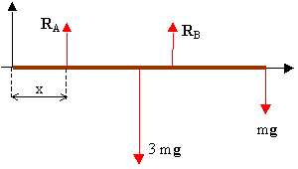
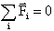
⇒
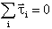
⇒
Da queste due equazioni si ricava:
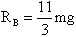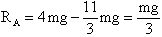
b)
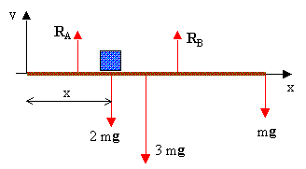
⇒
(se si pone R_{A} =R_{B}=R)
♣ ⇒

Esercizio 5 (4/30)

La velocità massima alla quale la curva può essere percorsa è quella che richiede una accelerazione centripeta uguale alla forza di attrito massima.
Per il secondo caso, consideriamo un riferimento inerziale collegato alla strada. In questo riferimento le forze agenti sulla macchina sono il peso, la reazione vincolare normale e l'attrito. Definiamo una coppia di direzioni ed dirette verso l'alto e verso il centro della curva ortogonalmente a , ed un'altra coppia e dirette lunga la normale uscente dalla strada e la parallela alla strada verso il centro della curva, tutte nel piano ortogonale alla macchina. Le espressioni delle forze e le condizioni affinchè il moto della macchina sia circolare uniforme con raggio in un piano orizzontale sono:
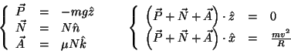
Con un primo passaggio ricaviamo il valore di :
Sostituendo l'espressione per nella seconda equazione otteniamo allora:
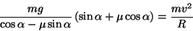
da cui si ricava facilmente la velocità:
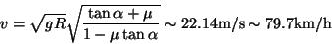

Esercizio 6 (5/30)

Applicando il teorema lavoro-energia abbiamo:

L= K_{fin} –K_{ini}

Nel nostro caso K_{fin}=0 ed L=-400J. Pertanto $L=−\frac{1}{2}{\text{mv}}^{2}⇒m=−\frac{2L}{v^{2}}=\text{200}\text{kg}$

Esercizio 7 (4/30)

La quantità di calore sottratta alla bibita alla temperatura di 25°C servirà a portare il ghiaccio dalla temperatura di –15°C fino a 0°C, a fondere tutto il ghiaccio e poi ad innalzarne la temperatura fino a quella di equilibrio, uguale a quella finale della bibita. Si potrà scrivere quindi:

$$m_{g}c_{g}(0+T_{g,i})+m_{g}λ_{f}+m_{g}(T_{f}−0)=−m_{b}(T_{f}−T_{b,i})$$

con T_{g,i} e T_{b,i} rispettivamente le temperature iniziali del ghiaccio e della bibita.

Si ottiene allora T_{f}= 15 °C.

Esercizio 8 (6/30)

Il rendimento per una macchina di Carnot è:
$$η=1−\frac{T_{2}}{T_{1}}=0\text{.}\text{6667}≈\text{67}\text{\%}$$
Il calore fornito dalla sorgente a temperatura maggiore è dato da:
$$Q_{1}=\frac{L}{η}=\text{1500}J$$
mentre il calore ceduto alla sorgente a temperatura inferiore è dato da

$$Q_{2}=Q_{1}−L=\text{500}J$$

